Диалоговая площадка «СПИД. Мифы и реальность»
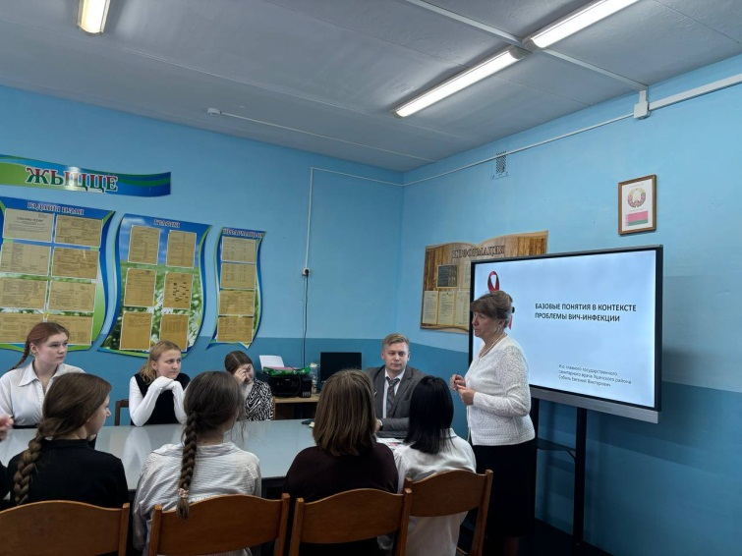
В рамках профилактических проектов «Ушачи – здоровый город» и «Школа – территория здоровья» 2 декабря 2025 года и.о. главного врача ГУ «Ушачский рай ЦГЭ» для учащихся 9-11 классов ГУО «Ушачская средняя школа» и ГУО «Глыбочанская средняя школа им.Б.И.Юркина» проведена диалоговая площадка «СПИД. Мифы и реальность», посвященная Всемирному дню борьбы со СПИДом. На мероприятии подростки получили информацию по профилактике ВИЧ-инфекции. Для закрепления полученных знаний были распространены информационно-образовательные материалы, проведена викторина.
